**RELATÓRIO REFERENTE AO PORTAL DA TRANSPARÊNCIA**

**Dados referentes ao Portal da Transparência do Estado de Alagoas em 2016**

Esta Assessoria Técnica de Correição e Ouvidoria coletou os dados referentes ao período compreendido entre 01 de Janeiro de 2016 e 31 de Dezembro de 2016, conforme solicitado através do protocolo e-SIC nº 190/2017.

Durante todo o ano o Portal da Transparência Graciliano Ramos obteve 180.143 acessos divididos entre 96.051 usuários, deste modo, a média mensal de acessos é de aproximadamente 15 mil acessos por mês.

Abaixo segue gráfico, retirado do Google Analytics, demonstrando os dados informados acima, bem como os dados requeridos pelo solicitante.

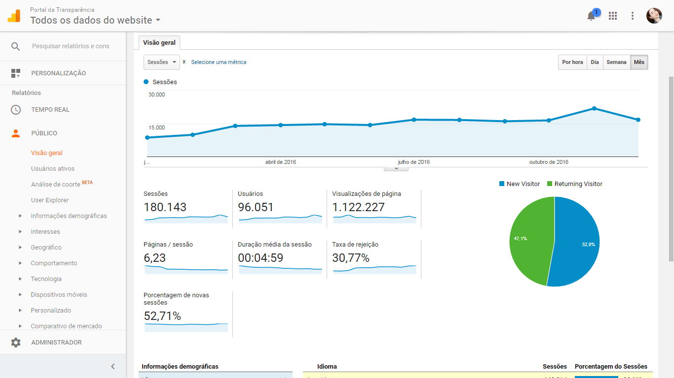

**Ana Carolina Mano Viana**

Assessora Técnica de Correição e Ouvidoria

Controladoria Geral do Estado de Alagoas